Photo Booth:  Selfie’s Machine |  |  | Fotomatón:  Máquina Autofoto
Take and Send Photos |  | Tomar y Enviar Fotos
Tap the touchscreen anywhere on the image. |  | Toca la pantalla en cualquier parte de la imagen.
The photo booth will count down from 5 and then snap the picture. |  | Se inicia una cuenta atrás desde 5 y al finalizar se dispara la foto.
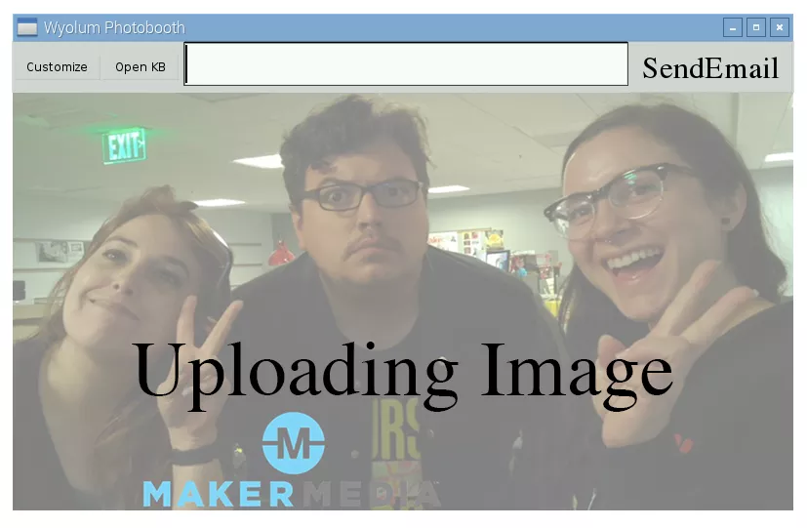
Then it will automatically upload the photo to Google Photos. |  | A continuación de forma automática la foto se archiva en la nube (Google Photos).
If you want to email the photo too, touch the white box next to the Send Email button. The touchscreen keyboard will pop up. Enter an email address, press the Close KB button to close out of the keyboard, then press Send Email to send the current photo to that address. |  | Si quieres enviar la foto por correo electrónico, toca el cuadro blanco junto al botón Send Email. Aparecerá un teclado táctil. Introduce una dirección de correo electrónico, pulsa el botón Close KB button para cerrar el teclado y, a continuación, pulse SendEmail para enviar la fotografía a esa dirección.
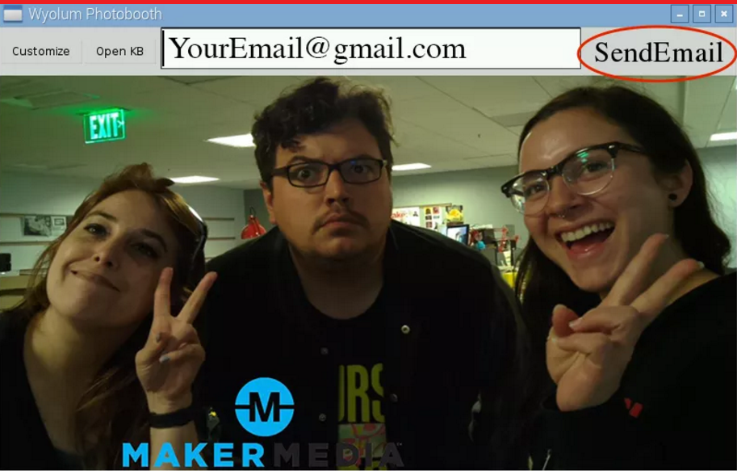
Touch the screen again to initiate the next photo. |  | Vuelve a tocar la pantalla para iniciar la siguiente foto.
